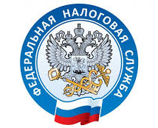

НАЛОГОВАЯ СЛУЖБА
ИНФОРМИРУЕТ

ИНН можно будет получить на портале госуслуг
Россияне смогут вставать на учет в налоговом органе через портал госуслуг. Соответствующий закон подписал Президент России Владимир Путин.
Подать заявление на получение идентификационного номера налогоплательщика (ИНН) в электронной форме можно и сейчас через сайт Федеральной налоговой службы. Однако для получения бумажного документа все-таки необходимо лично посетить налоговую инспекцию.
По новому закону заявление на получение ИНН можно направить в электронной форме через личный кабинет на госуслугах, подписав его усиленной неквалифицированной электронной подписью. В этом случае ИНН можно получить в электронной форме через госуслуги. Сервис будет реализован к 1 декабря 2022 года – сроку вступления закона в силу.
https://www.nalog.gov.ru/rn77/news/activities_fts/12249233/

